Министерство образования и науки Российской Федерации
ФГБОУ ВО «Тверской государственный университет»
Математический факультет
Кафедра математического анализа
Специальность «Компьютерная безопасность»

КУРСОВАЯ РАБОТА ПО ДИСЦИПЛИНЕ
МАТЕМАТИЧЕСКИЙ АНАЛИЗ

ЧИСЛОВЫЕ РЯДЫ. ФУНКЦИОНАЛЬНЫЕ ПОСЛЕДОВАТЕЛЬНОСТИ И РЯДЫ

Выполнила:
Смирнова Е.А., группа М-24

Проверил:
д.ф.-м.н., профессор
Шеретов Ю.В.

Тверь 2017

Задание №1.

Признак Д’Аламбера.
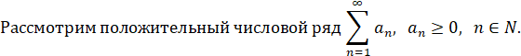
Если существует предел отношения последующего члена к предыдущему
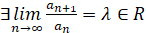, то:
а) При ряд сходится
б) При ряд расходится;
в) При признак не дает ответа (нужно использовать другой признак).
Решение.
Рассмотрим числовой ряд и исследуем на сходимость с помощью признака:
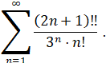
Тогда:
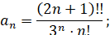
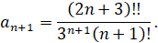
Существует предел:
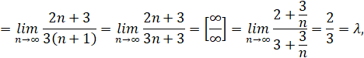

Задание №2.

Признак Коши.
Если существует предел 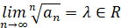, то:
а) При ряд сходится
б) При ряд расходится;
в) При признак не дает ответа (нужно использовать другой признак).
Решение.
Рассмотрим числовой ряд и исследуем на сходимость с помощью признака:
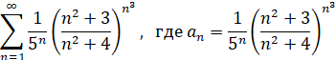
Тогда существует предел:
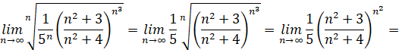
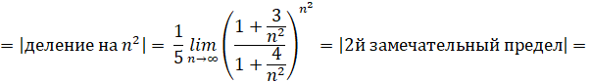
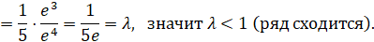

Задание №3.

Признак сравнения.
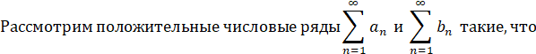

Тогда справедливо следующее:
Для применения признака нужно иметь некий ряд, сходимость которого известна заранее. Чаще всего в этой роли выступает обобщённый гармонический ряд:
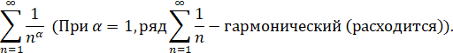
Решение.
Рассмотрим числовой ряд и исследуем на сходимость с помощью признака:
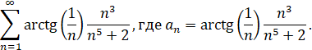
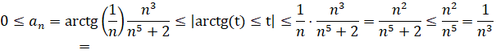
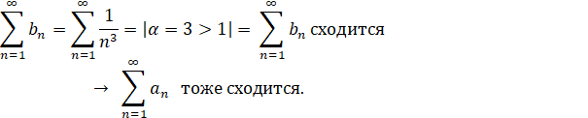

Задание №4.
Поточечная и равномерная сходимости функциональных последовательностей.
Определение поточечной сходимости:
;
Определение равномерной сходимости:
.
Решение.
Рассмотрим функциональную последовательность и исследуем её на сходимость и равномерную сходимость на множестве:
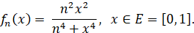
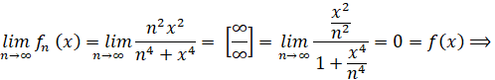

Задание №5.
Неравномерная сходимость функциональных последовательностей.
Присутствует поточечная сходимость:
Отсутствует равномерная сходимость:
Определение:
;
В частности:
.
Решение.
Рассмотрим функциональную последовательность и исследуем её на сходимость и равномерную сходимость на множестве:
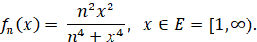
Если присутствует неравномерная сходимость, то выполняется следущее:
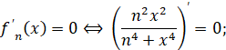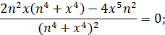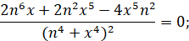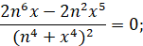
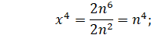

Задание №6.
Мажорантный признак Вейерштрасса сходимости функциональных рядов.
Рассмотрим функциональный ряд:
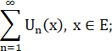
Тогда этот ряд сходится абсолютно и равномерно, если:
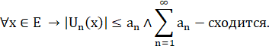
Решение.
Рассмотрим функциональный ряд и исследуем его на равномерную и абсолютную сходимость на множестве с помощью признака:
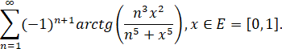
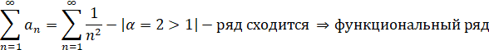

Задание №7.
Признак Дирихле.
Рассмотрим числовой ряд:
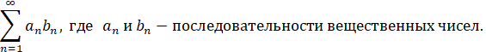
Тогда этот ряд будет сходящимся, если выполняются 2 условия:
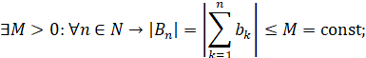
или
И
Условная сходимость – ряд сходится равномерно, но расходится абсолютно.

Решение.
Рассмотрим числовой ряд и исследуем его на сходимость и абсолютную сходимость с помощью признака:
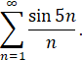
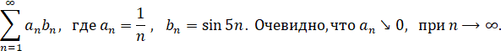
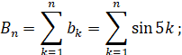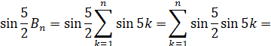
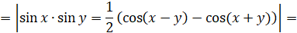
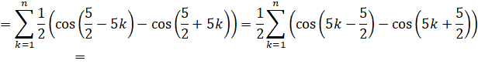
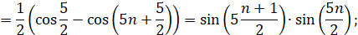
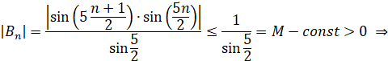
Будет ли ряд сходится абсолютно?
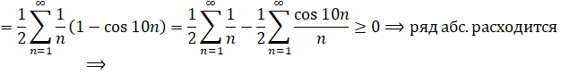

Задание №8.
Неравномерная сходимость функциональных рядов.
Рассмотрим функциональный ряд:
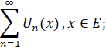
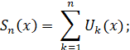
Неравномерная сходимость функционального ряда:
Решение.
Рассмотрим функциональный ряд и исследуем его на сходимость и равномерную сходимость на множестве с помощью признака:
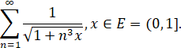
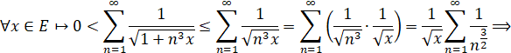
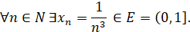
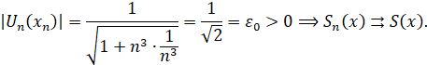

Задание №9.
Радиус сходимости степенного ряда.
Рассмотрим степенной ряд:
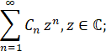
Радиус сходимости такого ряда вычисляется по формулам:
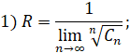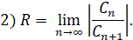
Решение.
Рассмотрим степенной ряд и найдем его интервалы сходимости и абсолютной сходимости:
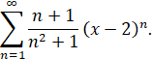
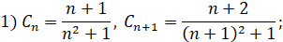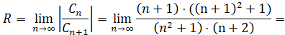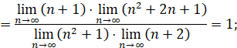
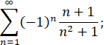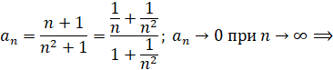
Сходится ли ряд абсолютно?
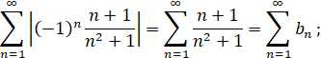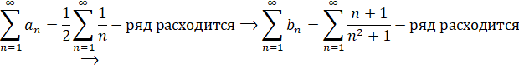
Вывод:
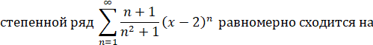

Задание №10.
Ряд Тейлора-Маклорена.
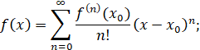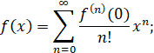

Решение.
Рассмотрим функцию, разложим её в ряд Маклорена и найдем интервал сходимости этого ряда:
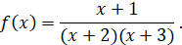
Разложим эту дробь на простейшие:
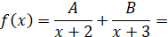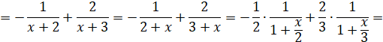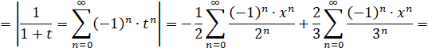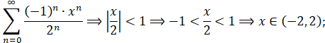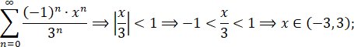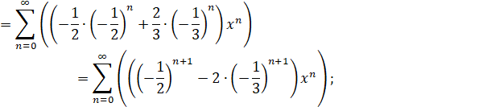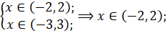

Вывод:
Ряд Маклорена:
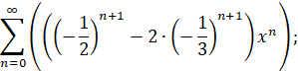
Интервал сходимости:

